1. 网络图

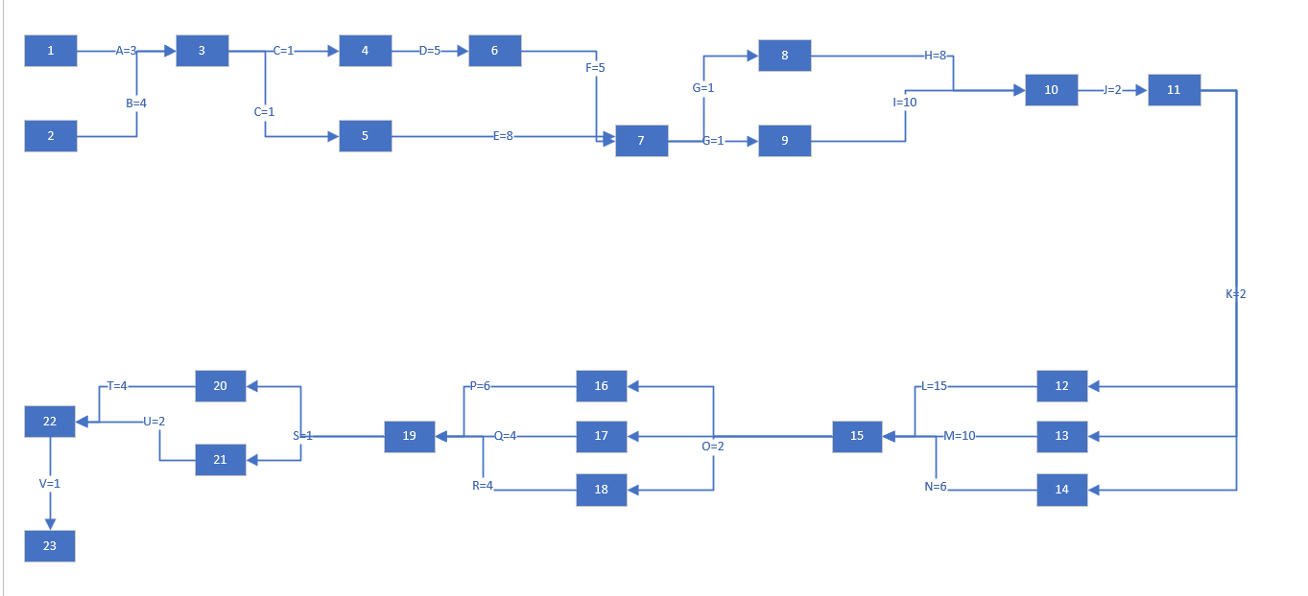

1. 关键路径

2-3-4-6-7-9-10-11-12-15-16-19-20-22-23

1. 项目工期

B+C+D+F+G+I+J+K+L+O+P+S+T+V=4+1+5+5+1+1+2+2+15+2+6+1+4+1=45周